充气（氮）工具（CQJ系列）
1.概述
CQJ型充气（氮）工具是蓄能器进行充气、补气、修正气压和检查充气压力等必不可少的专用工具。它具有结构紧凑、安全可靠、承高压、耐冲击、使用方便等特点。
本型充气（氮）工具由贵贯高压阀门（上海）有限公司制造，本企业生产的充气（氮）工具是通过国家技术鉴定的产品。
2.型号说明
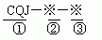
①名称代号：充气（氮）工具；②压力等级：10、20、31.5Mpa③国内标准：（连接口标准为M14×1.5）
国外标准：5/8－18UNF等
3.外形尺寸

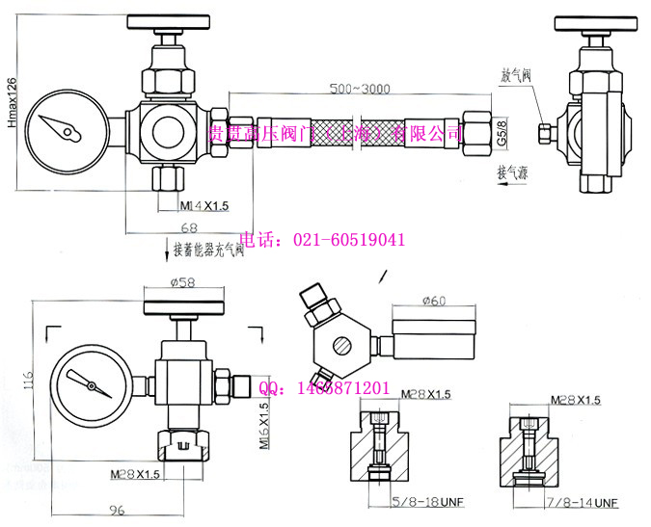
4.充气（氮）工具示意图

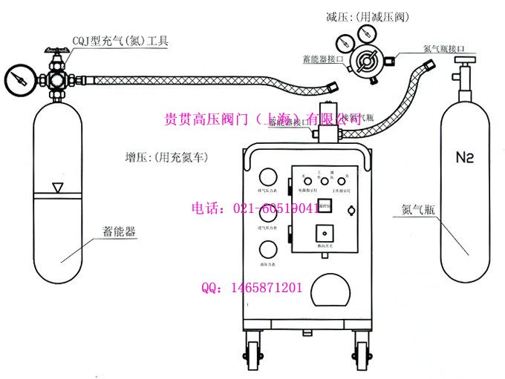
1.充气（氮）工具用于对蓄能器进行充气、检测充气压力或改变蓄能器里已存在预充压力。 2.如果被充的蓄能器最高氮气压力低于氮气瓶最高压力时，可以通过减压阀向蓄能器进行充气。 3.如果被充的蓄能器最高氮气压力高于氮气瓶最高压力时，可以通过充氮车向蓄能器进行充气。 4.注意：充气完毕后，应关闭氮气瓶和蓄能器的接口，接着打开充气工具中的放气阀，放尽高压胶管中的气体，然后卸下充气工具。
5.技术规格
型号（Model） | 公称压力（MPa） | 配用压力表 |  | 胶管规格 |  | 与蓄能器连接尺寸（mm） | 适用蓄能器型号 | 重量（kg）
型号（Model） | 公称压力（MPa） | 刻度等级（Mpa） | 精度等级（Mpa） | 内径（mm）×钢丝层数 | 长度（mm） | 与蓄能器连接尺寸（mm） | 适用蓄能器型号 | 重量（kg）
CQJ-16 | 10 | 16 | 1.5 | Φ8×1 | 500 | M14×1.5 | NXQ－※/10－L/F－ | 1.7
CQJ-25 | 20 | 25 | 1.5 | Φ8×2 | 至 | M14×1.5 | NXQ－※/20－L/F－ | 1.7
CQJ-40 | 31.5 | 40 | 1.5 | Φ8×2 | 3000 | M14×1.5 | NXQ－※/31.5－L/F－ | 1.7
6.订货说明
1) 订货时须写明型号代号全称，如：工作压力10MPa〈PN〈20MPa的充气工具：CQJ-25。（标准胶管长度为1500mm）。
2) 如对充气工具有特殊要求，（如隔膜式蓄能器需要的充气工具、进口蓄能器需要的充气工具等，）请同本企业商洽。
3) 本企业保留设计更改权，对修改不另行通知。

